Диаграмма сущностей (ER).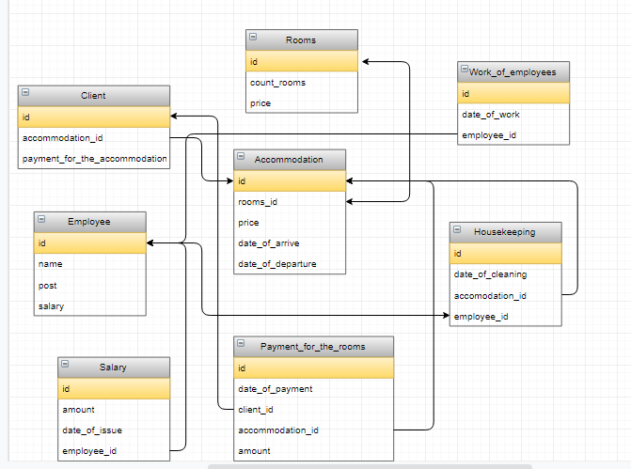

Прототипы экранных форм.

1. Номера.

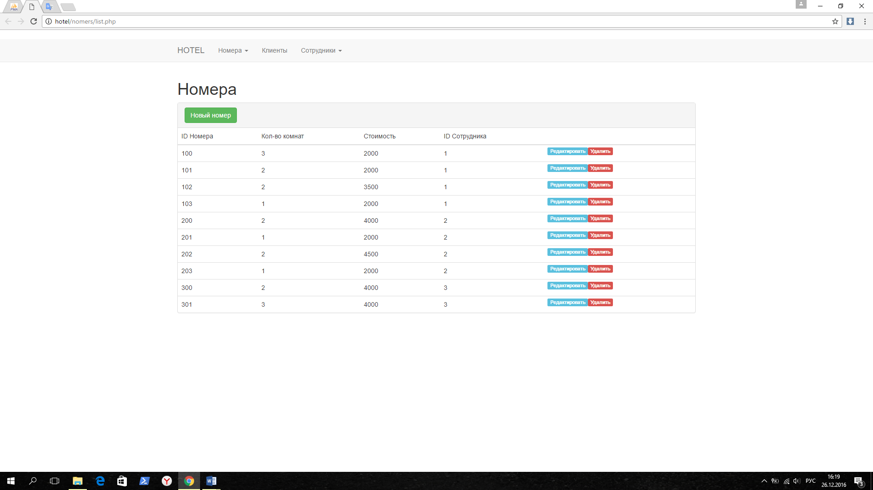

Рисунок 1.1 – Страница «Номера»

1. Уборка номеров.

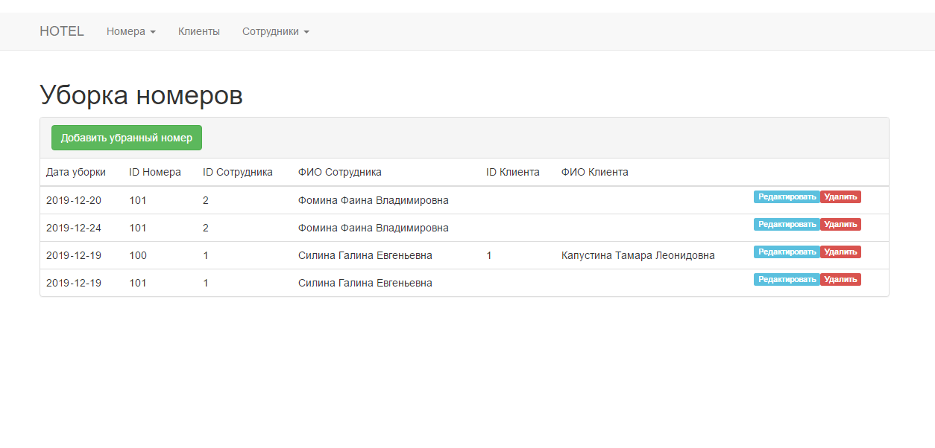

Рисунок 1.2 – Страница «Уборка номеров»

1. Оплата номеров.

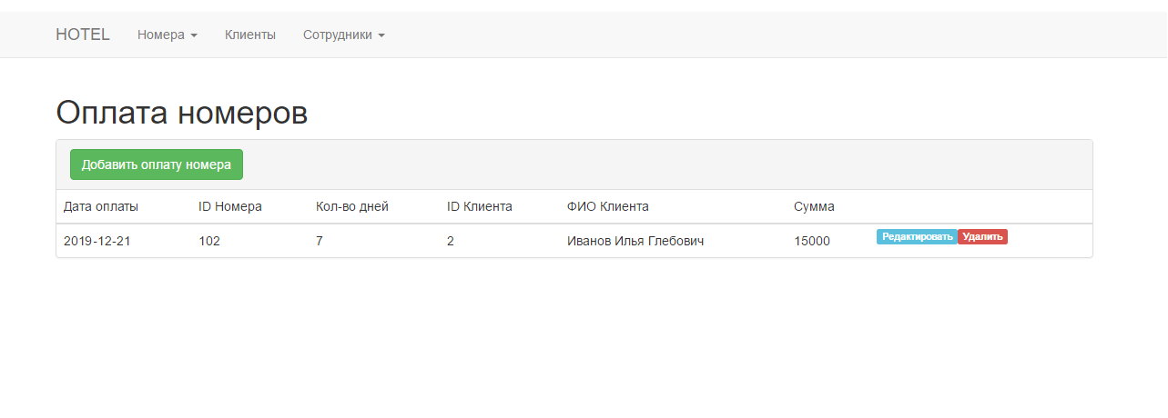

Рисунок 1.3 – Страница «Оплата номеров»

1. Заселенность номеров.

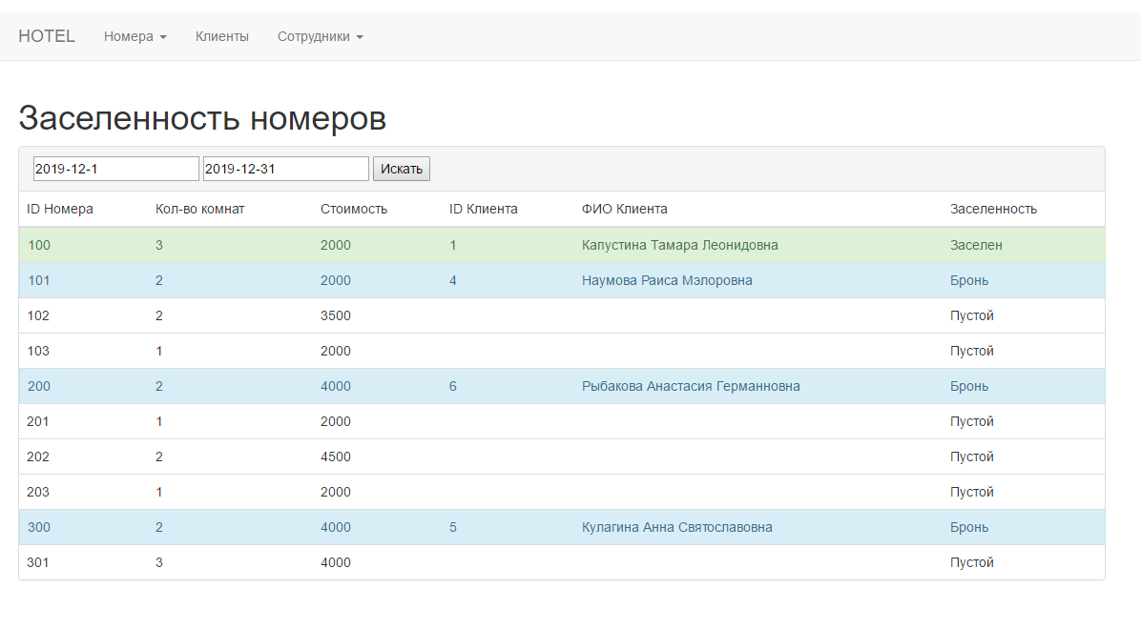

Рисунок 1.4 – Страница «Заселенность номеров»

1. Клиенты.

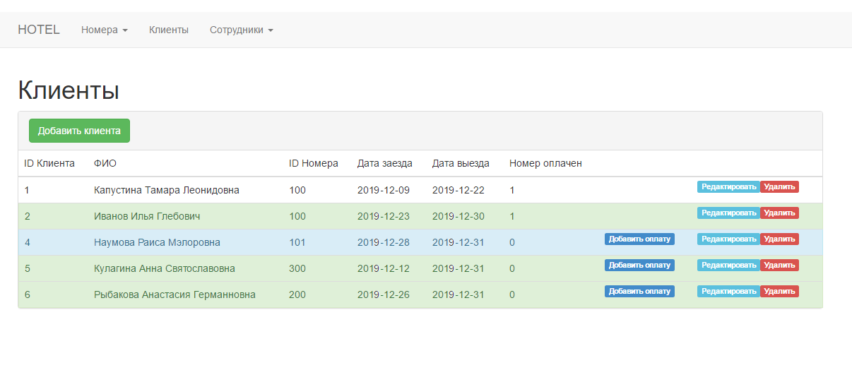

Рисунок 1.5 – Страница «Клиенты»

1. Сотрудники.

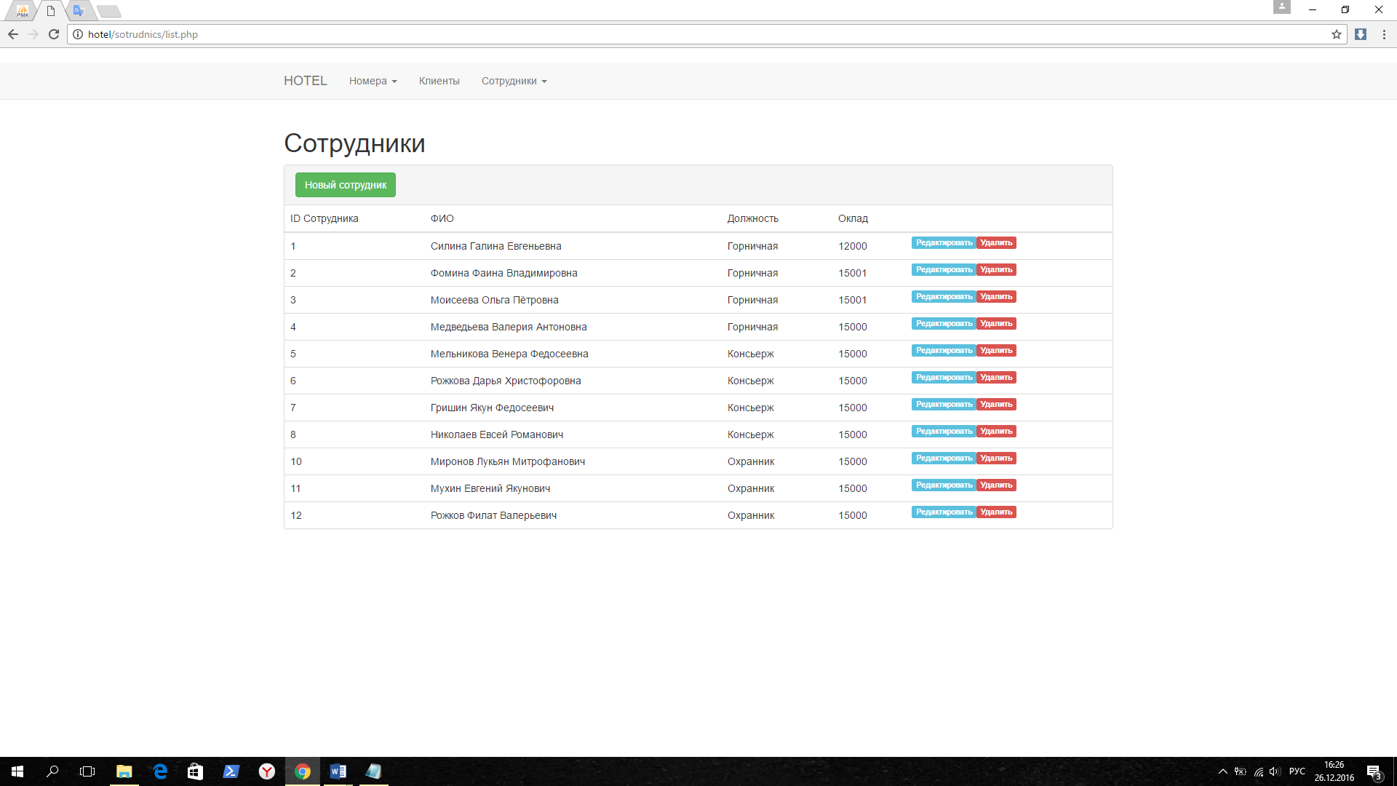

Рисунок 1.6 – Страница «Сотрудники»

1. Работа сотрудников.

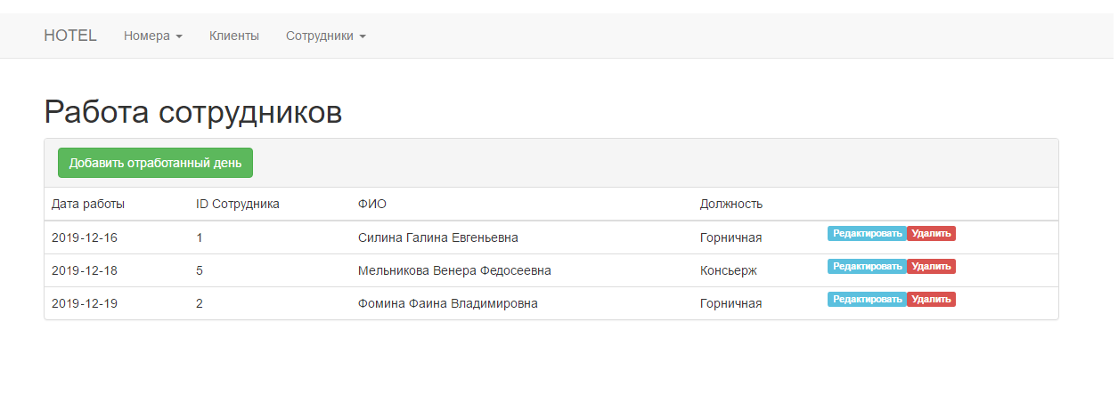

Рисунок 1.7 – Страница «Работа сотрудников»

1. Зарплата сотрудников.

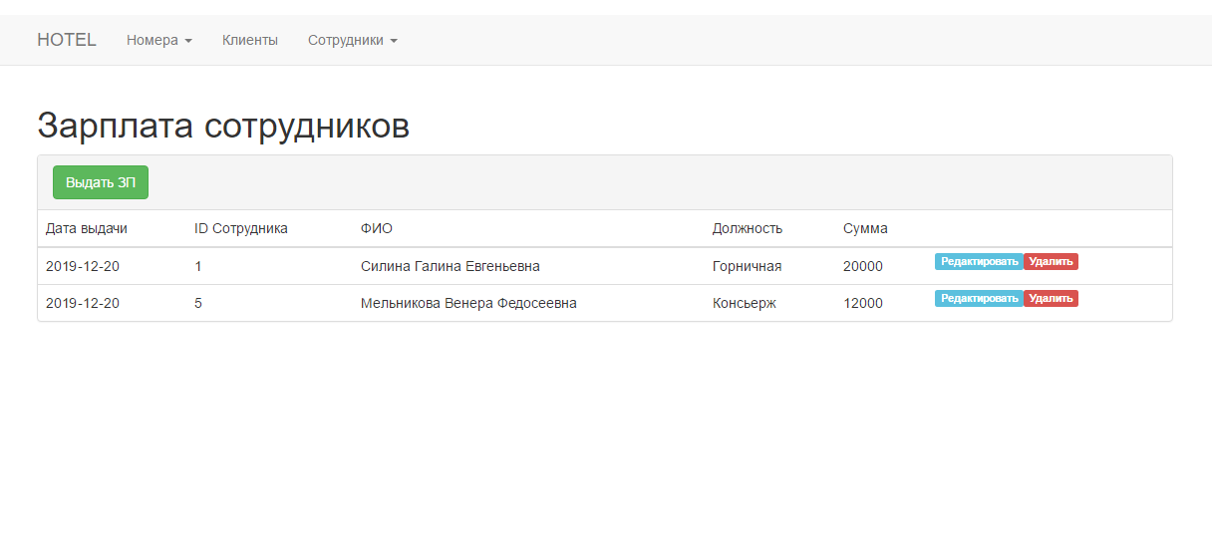

Рисунок 1.8 – Страница «Зарплата сотрудников»

Разработка api системы.

1. Заплатить сотрудникам

Входные данные: Id_Employee

Выходные данные: Id_Employee, name, post, salary;

1. Выполнить работу сотруднику

Входные данные: Id;

Выходные данные: Id_Employee, date_of_work;

1. Заселить клиентов в номера

Входные данные: date_of_start, date_of_end;

Выходные данные: Id, Rooms, Price, available;

1. Оплатить номер

Входные данные: Id;

Выходные данные: date_of_payment, clientID, ammount;

1. Убрать номер

Входные данные: Id_Rooms;

Выходные данные: date_of_cleaning, accomodation_id, employee_id

1. Оставить отзыв

Входные данные: text_of_review, mark

Выходные данные: text_of_review, mark

1. Описать номер

Входные данные: id_rooms

Выходные данные: photo_of_accomodation, room_description

1. Показать карту с расположением отеля

Входные данные: map

Выходные данные: city, hotel, both

1. Забронировать номер

Входные данные: id_rooms, cost

Выходные данные: id_room, date_of_arrive, date_of_departure

1. Сделать скидку

Входные данные: name_of_salary

Выходные данные: date_of_start_sale, date_of_end_sale, sale_description

1. Получить информацию о номере

Входные данные: id

Выходные данные: id, count_rooms, price

1. Получить список сотрудников

Входные данные: id

Выходные данные: id, name, post, salary

1. Получить список клиентов

Входные данные: id

Выходные данные: id, name, id_rooms, date_of_arrive, date_of_

Иерархическая структура работ.

1. Требования

1.1. Сбор требований

1.2. Составление требований

1.3. Согласование и утверждение требований

2. Проектирование

2.1. Проектирование структуры

2.2. Проектирование базы данных

3. Разработка

3.1. Разработка бд

3.2. Разработка сервера

3.3. Разработка аутентификации

3.4. Разработка API

3.5. Разработка форм на клиенте

3.6. Разработка тестов

5. Тестирование

6. Создание документации

7. Внедрение

Разбить работы на 2 этапа: beta-версия и финальная-версия.

Beta:

1. Разработка БД
2. Разработка сервера
3. Разработка API
4. Создание базовых форм

Финальная:

1. Усовершенствование форм.
2. Разработка методов аутентификации.

**PERT.**

Элементов интерфейса - 8

API-функции – 10

Количество сущностей - 7

Примерные затраты:

Элементы интерфейса 2 – 20 часов (наиболее вероятно 4)

API-функции 2- 20 часов (наиболее вероятно 5)

Сущности 2-10 часов (наиболее вероятно 3)

Оценка средней трудоемкости:

$$Eэи=\frac{20+4*4+2}{6}=6,3 чел.*час$$

$$Eapi=\frac{20+4*5+2}{6}=7 чел.*час$$

$$Ec=\frac{10+4*3+2}{6}=4 чел.*час$$

Среднеквадратичное отклонение:

$$CKOэи=\frac{\left(20-2\right)}{6}=3 чел.*час$$

$$CKOapi=\frac{\left(20-2\right)}{6}=3 чел.*час$$

$$CKOc=\frac{\left(10-2\right)}{6}=1,2 чел.*час$$

Средняя трудоемкость работ по кодированию в проекте:

$$E=6.3*8+10*7+4*7=148,4 чел.*час$$

$$CKO=\sqrt{8*3^{2}+10*3^{2}+7*{1,2}^{2}}=13,1 чел.*час$$

Оценка суммарной трудоемкости проекта, которую мы не превысим с вероятностью 95%

$$E=148,4+2*13,1=174,6 чел.*час$$

Суммарная трудоемкость нашего проекта составит, приблизительно, $174,6$* 4  = 698,4 чел.*час

В месяц сотрудник будет работать по проекту, примерно, 165 * 0.7 = 115,5 чел.*час/мес.

Трудоемкость проекта в человеко-месяцах составит, приблизительно 698,4 / 115,5 ≈ 6,04

Оптимальная продолжительность проекта составляет: T = 2,5 * (6,04) ^1/3= 4,55, то есть примерно 4,5 месяца.

Диаграмма Ганта.